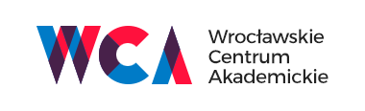
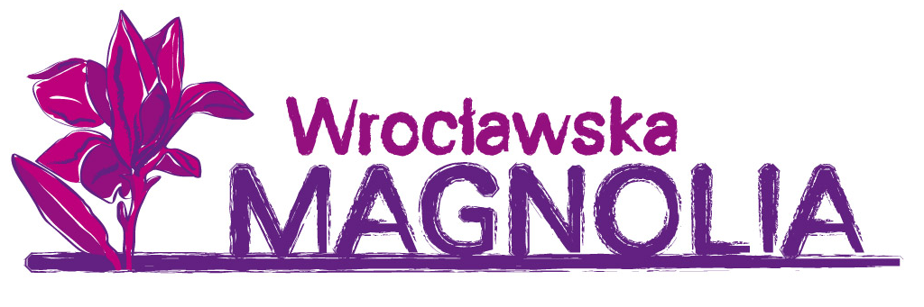

KONKURS „WROCŁAWSKA MAGNOLIA”

FORMULARZ ZGŁOSZENIOWY

Dane autora pracy magisterskiej, absolwenta uczelni
Nazwisko
Imię

Dane do kontaktu
Ulica, nr domu |  |  | Miejscowość
Kod pocztowy |  |  | Województwo
Tel. kontaktowy |  |  | e-mail

Dane dotyczące pracy magisterskiej
Nazwa uczelni |  |  | Kierunek
Wydział
adres wydziału
Tytuł pracy magisterskiej |  |  |  |  |  | Ocena pracy dyplomowej

Dane Promotora pracy dyplomowej
Nazwisko i imię
Tel. kontaktowy |  | e-mail

Dane Pełnomocnika Uczelni
Nazwisko i imię
Tel. kontaktowy |  | e-mail

PREZENTACJA PRACY
1. Jaki jest przedmiot zgłoszonej do Konkursu pracy magisterskiej i co zdecydowało o jego wyborze?
Maksymalna objętość tekstu: 800 znaków (ze spacjami).

2. Co zgłoszona do Konkursu praca magisterska wniesie do naszej wiedzy o Wrocławiu?
Maksymalna objętość tekstu: 600 znaków (ze spacjami).

3. W jaki sposób mieszkańcy Wrocławia skorzystaliby na wdrożeniu pomysłu będącego przedmiotem pracy magisterskiej zgłoszonej do Konkursu?
Maksymalna objętość tekstu: 400 znaków (ze spacjami).

4. Jakie komórki organizacyjne (biura, wydziały) Urzędu Miejskiego Wrocławia, miejskie jednostki organizacyjne (jednostki i zakłady budżetowe) lub spółki z udziałem miasta mogłyby być zainteresowane pomysłem będącego przedmiotem pracy magisterskiej zgłoszonej do Konkursu?
Maksymalna objętość tekstu: 400 znaków (ze spacjami).

5. Czy pomysł będący przedmiotem pracy magisterskiej zgłoszonej do Konkursu mógłby zostać wykorzystany przez wrocławskie środowisko biznesowe?
Maksymalna objętość tekstu: 400 znaków (ze spacjami).

6. Jeśli widzi Pan/Pani inny potencjał zawarty w pracy, proszę o jego przedstawienie.
Maksymalna objętość tekstu: 400 znaków (ze spacjami).

Załączniki  do formularza zgłoszeniowego w wersji papierowej*: | Praca dyplomowa  (wersja elektroniczna - format doc, złożona na informatycznym nośniku danych) | Opinia promotora (maks. str. A4; wersja elektroniczna - format doc, złożona na informatycznym nośniku danych) | Prezentacja multimedialna promująca pracę (złożona na informatycznym nośniku danych – format np MP4) | Formularz zgłoszeniowy (wersja elektroniczna - format doc, złożony na informatycznym nośniku danych)

..............................................
data sporządzenia formularza

............................................... ............................................... ...............................................
pieczęć Uczelni podpis Rektora Uczelni podpis Dziekana Wydziału

INFORMACJE DOTYCZĄCE PRZETWARZANIA TWOICH DANYCH OSOBOWYCH

Niniejszą informację otrzymałeś w związku z obowiązkami określonymi w art. 13 rozporządzenia Parlamentu Europejskiego i Rady (UE) 2016/679 z dnia 27 kwietnia 2016 r. w sprawie ochrony osób fizycznych w związku z przetwarzaniem danych osobowych i w sprawie swobodnego przepływu takich danych oraz uchylenia dyrektywy 95/46/WE (ogólne rozporządzenie o ochronie danych) (Dziennik Urzędowy Unii Europejskiej z dnia 4 maja 2016 r. L 119/1).

Administrator danych | Administratorem Twoich danych osobowych jest Prezydent Wrocławia. Możesz się z nami skontaktować w następujący sposób:  - listownie na adres: Prezydent Wrocławia, Urząd Miejski Wrocławia, pl. Nowy Targ 1-8, 50-141 Wrocław z dopiskiem „Biuro Współpracy z Uczelniami Wyższymi”,  - przez e-mail: bwu@um.wroc.pl,  - telefonicznie: +48 71 770 20 00.
Cele przetwarzania danych | Twoje dane będziemy przetwarzać w celu przeprowadzenia procedury aplikacyjnej do konkursu „Wrocławska Magnolia” oraz w związku  z Twoją zgodą na z przesyłanie informacji promujących WCA (BWU).
Podstawy prawne przetwarzania | Będziemy przetwarzać Twoje dane osobowe na podstawie przepisów prawa tj. ustawy z dnia 8 marca 1990 r. o samorządzie gminnym oraz na podstawie art. 6 ust. 1 lit. a RODO (wyraźna zgoda).
Okres przechowywania danych | Będziemy przechowywać Twoje dane:  W przypadku otrzymania nagrody pieniężnej:  Twoje dane osobowe będą przetwarzane przez Urząd Miejski Wrocławia przez 25 lat od stycznia kolejnego roku po zakończeniu Twojej sprawy, następnie zostaną przekazane do Archiwum Państwowego we Wrocławiu, gdzie będą przetwarzane wieczyście.  W przypadku nieotrzymania nagrody pieniężnej:  Twoje dane osobowe będą przetwarzane przez 5 lat od stycznia kolejnego roku po zakończeniu Twojej sprawy.  W przypadku wyrażenia zgody na kontakt w celach promujących:  Do czasu wycofania zgody, lecz nie dłużej niż przez okres wynikający z kategorii sprawy (celu przetwarzania danych) i przepisów archiwizacji.
Odbiorcy danych | Twoje dane zostaną udostępnione podmiotom upoważnionym na podstawie przepisów prawa. Dodatkowo dane mogą być dostępne dla usługodawców wykonujących zadania na zlecenie administratora w ramach świadczenia usług serwisu, rozwoju i utrzymania systemów informatycznych.
Prawa związane z przetwarzaniem danych osobowych | Przysługują Ci następujące prawa związane z przetwarzaniem danych osobowych:  W zakresie danych osobowych zbieranych na podstawie przepisów prawa:  - prawo dostępu do Twoich danych osobowych,  - prawo żądania sprostowania Twoich danych osobowych,  - prawo żądania ograniczenia przetwarzania Twoich danych osobowych.  W zakresie danych osobowych zbieranych na podstawie wyrażonej przez Ciebie zgody:  - prawo do wycofania zgody,  - prawo dostępu do Twoich danych osobowych,  - prawo żądania sprostowania Twoich danych osobowych,  - prawo usunięcia Twoich danych osobowych,  - prawo żądania ograniczenia przetwarzania Twoich danych osobowych,  - prawo do przenoszenie Twoich danych osobowych  Aby skorzystać z powyższych praw, skontaktuj się z Administratorem danych (dane kontaktowe powyżej, w pierwszym wierszu tabeli) lub Inspektorem Ochrony Danych (dane kontaktowe w kolejnym wierszu tabeli).
Inspektor Ochrony Danych | W Urzędzie wyznaczony został Inspektor Ochrony Danych. Jest to osoba, z którą można się kontaktować w sprawach dotyczących przetwarzania Twoich danych osobowych oraz korzystania z przysługujących Ci praw związanych  z przetwarzaniem danych.  Z Inspektorem można kontaktować się w następujący sposób:  - listownie na adres: ul. G. Zapolskiej 4, 50-032 Wrocław  - przez e-mail: iod@um.wroc.pl  - telefonicznie: 71 777 77 24.
Prawo wniesienia skargi do organu | Przysługuje Ci także prawo wniesienia skargi do organu nadzorczego zajmującego się ochroną danych osobowych, tj. Prezesa Urzędu Ochrony Danych Osobowych, ul. Stawki 2, 00-193 Warszawa.

Wyrażam zgodę na udostępnianie moich danych, tj. imienia i nazwiska, tytułu pracy magisterskiej, nazwy uczelni, rodzaju i wysokości nagrody pieniężnej, na stronie internetowej www.wca.wroc.pl i w Biuletynie Informacji Publicznej w celach informacyjnych i popularyzacyjnych związanych z publikowaniem wyników Konkursu „WROCŁAWSKA MAGNOLIA” (niewyrażenie zgody jest równoznaczne z rezygnacją z udziału w konkursie).
v

Wyrażam zgodę, aby moje dane osobowe w zakresie obejmującym: adres e-mail były przetwarzane przez Prezydenta Wrocławia w celu przesyłania informacji promujących projekty
i inicjatywy Biura Współpracy z Uczelniami Wyższymi (WCA). Zgoda może być w każdym momencie wycofana poprzez wiadomość mailową na adres email: bwu@um.wroc.pl.

Oświadczam jednocześnie, iż wszystkie dane zawarte w formularzu zgłoszeniowym są prawdziwe.

........................................................................
data i czytelny podpis autora pracy magisterskiej

--------------------------------------------------------------------------------------------------------

OŚWIADCZENIE

Ja, niżej podpisany/a ..........................................................................................................., oświadczam że:

- jestem autorem i twórcą pracy magisterskiej o tytule ..........................................................................................................................................................................................................................................................................................................................................................................................................................................................................................................................., zgłoszonej do Konkursu „WROCŁAWSKA MAGNOLIA”;
- Poprzez zgłoszenie pracy magisterskiej do Konkursu jako autor pracy magisterskiej udzielam Organizatorowi, na czas nieokreślony, licencji niewyłącznej na obszarze Rzeczypospolitej na korzystanie z pracy magisterskiej będącej utworem jak również z utworów zawartych w tejże pracy magisterskiej na następujących polach eksploatacji:
- w zakresie rozpowszechniania utworu poprzez publiczne wystawianie, wyświetlanie, odtwarzanie;
- w zakresie utrwalania i zwielokrotniania utworu poprzez wytwarzanie określoną techniką egzemplarzy utworu, w tym techniką drukarską, reprograficzną, zapisu magnetycznego oraz techniką cyfrową.

....................................................................................
data i czytelny podpis autora pracy magisterskiej

